DEMANDE D'AUTORISATION
RELATIVE à la distribution des médicaments

(dans le cadre de l'Arrêté Royal du 14 décembre 2006 concernant les médicaments à usage humain et du règlement (UE) 2019/6 du parlement européen et du conseil du 11 décembre 2018 relatif aux médicaments vétérinaires et abrogeant la directive 2001/82/CE).

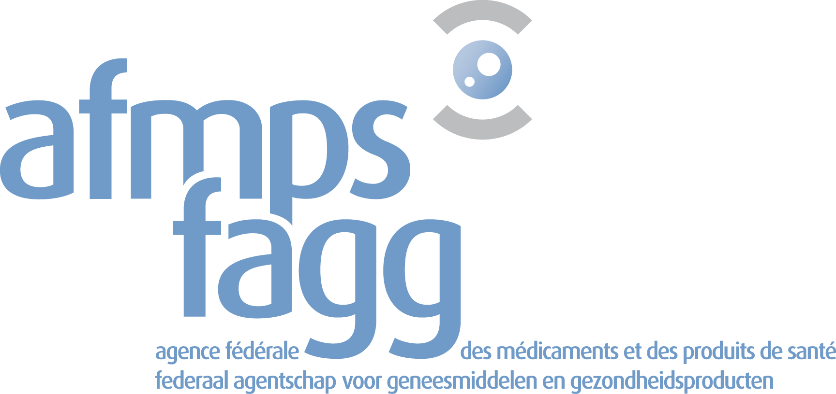

Identification du demandeur :

dénomination complète de la société
numéro de l'autorisation (si disponible)
adresses :
siège social
numéro d'entreprise
siège administratif
lieu des opérations 1
 | Cocher cette case s’il s’agit d’un site de stockage en sous-traitance appartenant à une société disposant d’une autorisation pour cette activité de stockage
Ce lieu des opérations figure sur l’autorisation en vigueur
oui non, il concerne cette demande
lieu des opérations 2
 | Cocher cette case s’il s’agit d’un site de stockage en sous-traitance appartenant à une société disposant d’une autorisation pour cette activité de stockage
Ce lieu des opérations figure sur l’autorisation en vigueur
oui non, il concerne cette demande
lieu des opérations 3
 | Cocher cette case s’il s’agit d’un site de stockage en sous-traitance appartenant à une société disposant d’une autorisation pour cette activité de stockage
Ce lieu des opérations figure sur l’autorisation en vigueur
oui non, il concerne cette demande
autres lieux des opérations | mentionner les éventuels autres lieux des opérations sur un document séparé à joindre à la demande d'autorisation
nom et prénom du (des) demandeur(s)
(personne(s) ayant le pouvoir selon les statuts officiels de la firme de signer la demande : cf. annexes au Moniteur belge)
nom et prénom
de la personne responsable de la distribution
personne de contact
nom et prénom
adresse complète
téléphone
fax
e-mail
Coordonnées « 24/7 » | e-mail :  téléphone :

Motif de la demande :

- nouvelle demande
changement de la dénomination de la firme
changement d'adresse du siège social
changement d'adresse du siège administratif
- agrément de nouvelles installations
modification des installations agréées
changement d'adresse d'un ou des lieux d'opération placé(s) sous la responsabilité du demandeur
changement d’adresse d’un ou des lieux d’opération placé(s) sous la responsabilité d’un sous-traitant (société tierce)
suppression de l’autorisation (WDA)
autres (préciser le(s) motif(s) de la demande de modification de l'autorisation) :
………………………………………………………………………………………………………………………………………………………………………………………
………………………………………………………………………………………………………………………………………………………………………………………
………………………………………………………………………………………………………………………………………………………………………………………

Médicaments concernés par la demande :

- Médicaments avec une autorisation de mise sur le marché dans un/des pays de l’EEE
- Médicaments sans autorisation de mise sur le marché dans l’EEE et destinés au marché de l’EEE
Préciser si
- Il s’agit des médicaments destinés aux essais cliniques chez l’homme
- Il s’agit des médicaments concernés par des programmes d’usage compassionnel ou médicaux d’urgence
- Médicaments sans autorisation de mise sur le marché dans l’EEE et destinés à l’exportation
Préciser, le cas échéant, si
- Les médicaments exportés sont conservés dans un entrepôt placé sous l’autorité des douanes

Activités concernées par la demande :

  - Acquisition
  - Stockage
Le cas échéant, préciser :
  - Les (ou une partie des) médicaments sont stockés pour d’autres firmes titulaires d’une autorisation
  - Approvisionnement (distribution de médicaments à destination de l’EEE)
Le cas échéant, préciser :
  - Grossiste-répartiteur (article 100 de l’Arrêté Royal du 14 décembre 2006)
  - Exportation (distribution de médicaments à destination de pays tiers)

Caractéristiques spécifiques des médicaments concernés par la demande :

  - Médicaments à usage humain (*)
  - Médicaments à usage vétérinaire (*)
  - Médicaments destinés aux essais cliniques chez l’homme
  - Médicaments stupéfiants ou psychotropes
  - Médicaments dérivés du sang
  - Médicaments immunologiques
  - Produits radiopharmaceutiques (incluant les kits de radionucléides)
  - Gaz médicaux
  - Produits de la chaîne du froid (nécessitant des conditions de stockage à basse température)
Préciser congélateur (température de conservation : ………… °C)
2°C – 8°C
autres (à préciser : ……………………………………………………)
- Les (ou une partie des) médicaments font l’objet d’une importation/distribution parallèle (Arrêté Royal du 19 avril 2001 relatif à l'importation parallèle des médicaments à usage humain et à la distribution parallèle des médicaments à usage humain et à usage vétérinaire)
- Stockage d’échantillons médicaux uniquement
- Stockage d’échantillons de référence
- Stockage d’intermédiaires de fabrication (produits semi-finis)
(*) Les autorisations relatives à la distribution des médicaments sont différentes selon qu’il s’agisse d’une autorisation relative à la distribution des médicaments à usage humain ou de médicaments à usage vétérinaire. Cela signifie que si les deux catégories de médicaments sont concernées, deux autorisations de distribution sont donc concernées et pourront être délivrées.

documents à annexer :

copie des statuts officiels tels que publiés au Moniteur belge
plan détaillé du bâtiment avec indication de tous les locaux et zones
liste des procédures relatives aux obligations des distributeurs en gros
- déclaration attestant que le demandeur remplit les obligations énoncées à l’article 101 du règlement (UE) 2019/6 relatif aux médicaments vétérinaires
note explicative du projet
change control document
le cas échéant, calendrier des travaux
- liste des médicaments (ou catégories de médicaments) concernés
- contrat avec la personne responsable de la distribution, avec son horaire
- organigramme fonctionnel
- si stockage de médicaments pour des tiers : contrat avec le donneur d’ordre
le cas échéant, autorisation de distribution délivrée par les autorités du(des) pays membre(s) de l'EEE où s'effectue le stockage
- procès-verbal de la dernière assemblée générale de la société

Remarque :

Si certains documents mentionnés ci-dessus n'ont pas été annexés à la demande d’autorisation introduite auprès de l’AFMPS parce qu'ils n'ont pas subi de modifications depuis la précédente demande et restent d'application, préciser les documents concernés :
- ……………………………………………………………………………………………………
- ……………………………………………………………………………………………………
- ……………………………………………………………………………………………………
- ……………………………………………………………………………………………………
- ……………………………………………………………………………………………………
- ……………………………………………………………………………………………………

documents facultatifs :

liste des équipements utilisés dans le cadre des activités à exercer
si distribution en gros de médicaments avec obligation de service public (grossiste-répartiteur pour les médicaments à usage humain): description de la région qui sera desservie
- autres documents éventuels (à préciser : ………………………………………………………………………………)

Fait à
Date
Nom et prénom
Qualité
Signature électronique qualifiée de la personne autorisée à signer cette demande selon les statuts publiés au Moniteur Belge

Renseignements pratiques :

- EEE = Espace économique européen

- le document complété et les annexes sont à adresser à : eudragmdp@fagg-afmps.be

- demande d'autorisation : la dernière mise à jour du document est disponible sur le site de l’AFMPS : http://www.afmps.be

- Signature électronique qualifiée : plus d'informations sur le site web du Service Public Fédéral Economie. Les personnes qui ne peuvent pas signer électroniquement doivent envoyer un scan du formulaire de demande signé par e-mail ainsi que le formulaire de demande original par courrier à l'AFMPS.

